Comoara

Să gaseşti o comoară ascunsă de către piraţi este simplu – dacă ai o hartă. De obicei harta este însoţită de un algoritm ce descrie deplasarea spre comoară. De exemplu: „Găseşte stânca albă. Mergi 30 de paşi spre pădure, apoi 15 spre lac, ... , şi 20 prin peşteră. Comoara e sub semnul desenat pe peretele drept”. Cea mai mare parte a indicaţiilor se reduce la deplasarea cu un anumit număr de paşi în una din direcţiile date (1 – nord, 2 – nord-est, 3 – est, 4 – sud-est, 5 – sud, 6 – sud-vest, 7 – vest, 8 – nord-vest). Lungimea pasului este considerată 1.

Călătoria după traseul descris e foarte simplă, dar cere mult timp. Căutătorii de comori vor să ajungă direct la comoară. De exemplu, în loc să meargă 3 paşi la nord, 1 la est, 1 – la nord, 3 la est, 2 la sud şi 1 pas la vest, se poate de mers direct, făcând doar aproximativ 3.6 paşi (vezi desenul).
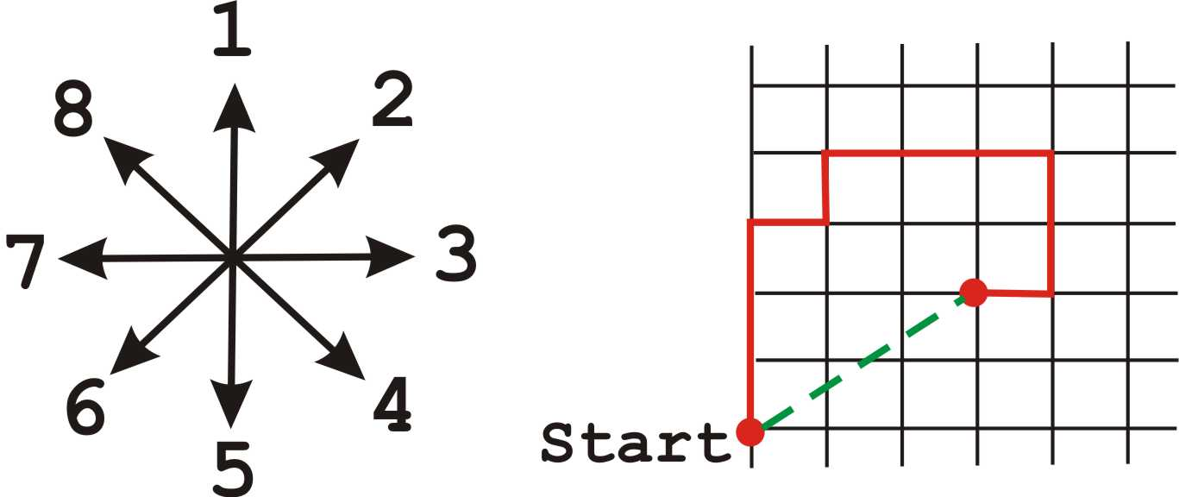

Cerinţă

Scrieţi un program, care după indicaţiile piraţilor determină punctul, în care este ascunsă comoara. Se consideră că axa Ox e îndreptată spre est, iar Oy – spre nord. Iniţial căutătorul de comori se află în originea sistemului de coordonate (punctul cu coordonatele (0, 0)).

Input

Prima linie a fişierului de intrare conţine numărul N – numărul de indicaţii (1≤N≤40). Următoarele N linii conţii indicaţiile propriu-zise – numărul direcţiei (un număr întreg de la 1 la 8) şi numărul de paşi (un număr întreg de la 1 la 1000), separate prin spaţiu.
Output

Fişierul de ieşire va conţine două numere reale X şi Y separate prin spaţiu – coordonatele punctului în care este ascunsă comoara. Valorile X, Y se vor indica cu 3 cifre după virgulă.
Exemple
comoara.in | comoara.out
6  1 3  3 1  1 1  3 3  5 2  7 1 | 3.000 2.000
1  8 10 | -7.071 7.071

